良寛さん［1758 - 1831］ 自警・愛語・戒語 令和４年６月

◎自警
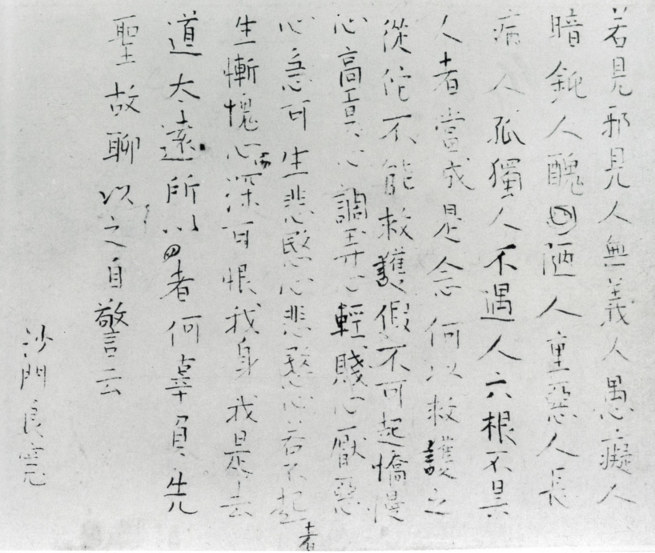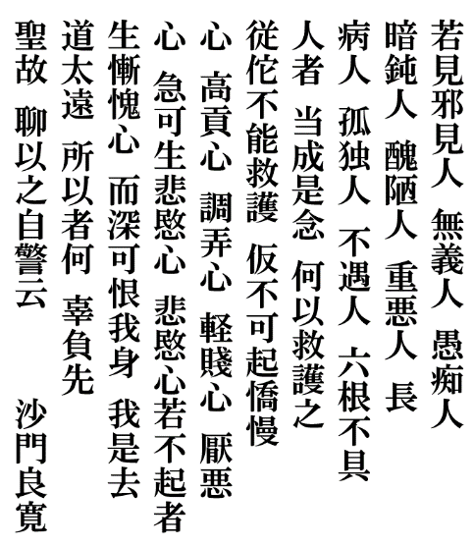

若し、邪見の人、無義の人、愚痴の人、暗鈍の人、醜陋の人［醜く卑しい人］、重悪の人、長病の人、孤独の人、不遇の人、六根不具の人を見たらば、当に是の念を成すべし、「何を以て之を救護せん」と。
たとい救護すること能わずとも、仮にも、憍慢の心［傲慢な心］、高貢の心［おごり高ぶる心］、調弄の心［＝嘲弄、あざけって馬鹿にする心］、軽賤の心［軽んじ卑しめる心］、厭悪の心［嫌い憎む心］を起こすべからず。
急ぎ悲愍の心［あわれみ悲しみ慈しむ心］を生こすべし。悲愍の心、若し起こらざれば、慚愧の心［深く恥じる心］を生こして、深く我が身を恨むべし。
我はこれ道を去ること太だ遠し。所以は何ぞ。先聖に辜負［そむく］するが故なり。聊か之を以て自警して云う。 沙門 良寛

◎戒語「つつしむべきもの」（九十行）の前半
㊹ ㊸ ㊶ ㊲ ㊱ ㉟ ㉜ ㉚ ⑲ ⑰ ⑯ ⑮ ⑬ ⑨ ⑧ ④ ①
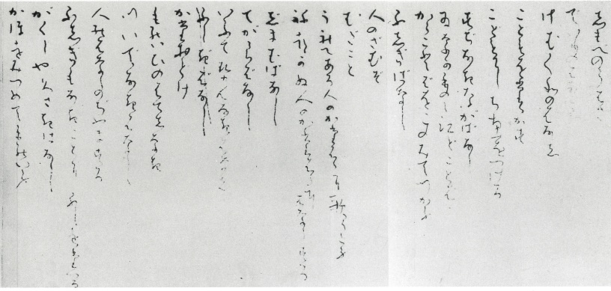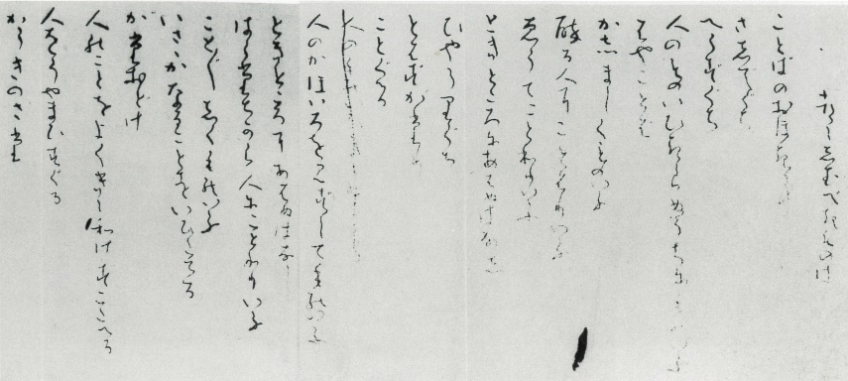
◎愛語
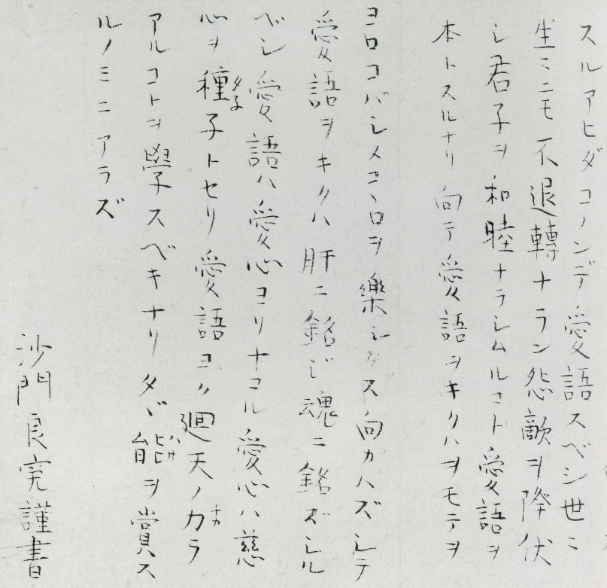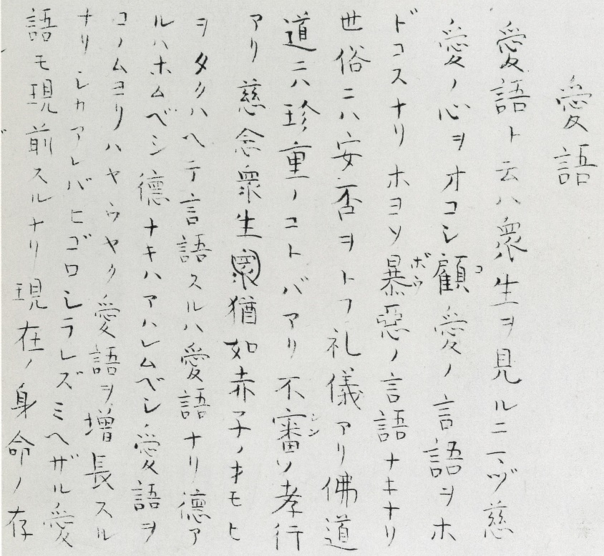

愛語と云は衆生を見るに、まず慈愛の心をおこし、顧愛の言語をほどこすなり。およそ暴悪の言語なきなり。
世俗には安否をとう礼儀あり。仏道には珍重のことばあり。不審の孝行あり。慈念衆生 猶 如赤子のおもいをたくわえて言語するは愛語なり。
徳あるはほむべし。徳なきはあわれむべし。愛語をこのむよりは、ようやく愛語を増長するなり。しかあればひごろしられずみえざる愛語も現前するなり。現在の身命の存するあいだ、このんで愛語すべし。世々生々にも不退転ならん。
怨敵を降伏し君子を和睦ならしむること愛語を本とするなり。向て愛語をきくはおもてをよろこばしめ、こころを楽しくす。向かわずして愛語をきくは肝に銘じ魂に銘ず。しるべし。愛語は愛心よりおこる。愛心は慈心を種子とせり。愛語よく廻天の力らあることを学すべきなり。ただ能を賞するのみにあらず。 沙門 良寛 謹書

◎戒語「つつしむべきもの」（抜粋）
つつしむべきものは ①ことばのおおき事 ②さしでぐち ③へらずぐち ④人のものいいきらぬうちにものいう ⑤はやことば ⑥かしましくものいう ⑦酔る人にことわりいう ⑧ようてことわりいう ⑨ときところにあわぬはなし ⑬人のかおいろを見ずしてものいう ⑮はらたち［な］がら人にことわりいう ⑯ことごとしくものいう ⑰いささかなることをいいたてる ⑱かたおどけ ⑲人のことをよくききわけずこたえる ㉚ふしぎばなし ㉜むだごと ㉟じまんばなし ㊱てがらばなし ㊲いうてせんなきはなし ㊴ものいいのはてしなき ㊶人のはなしのじゃまする ㊸がくしゃくさきはなし ㊹かおみつめてものいう 47.やくそくのたがう 59.しらぬみちの事いう 61.たやすくやくそくする 63.病人に対してながばなしする 65.断食の人のかたわらにくいのみのはなし 66.はなしのながき事 67.よくこころえぬことを人におしうる68.おしのつよきこという 70.人のきりょうのあるなしいう 71.あくびしながらの念仏 74.人をあなどる事 75.人にへつろう事 76.にくきこころをもちて人をしかる

